04-115 ЗиС-155А 4х2 двухдверный городской автобус среднего класса с гидродинамическая передачей, мест: общее 50, сидящих 28, полный вес 9,9 тн, ЗиС-124 95 лс, 65 км/час, опытный 5 экз., г. Москва 1952 г.
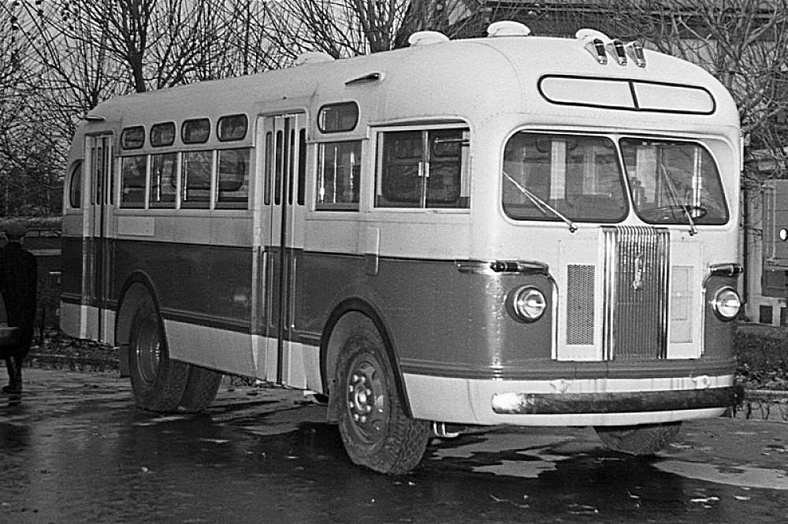

Судьба автобуса ЗиС-154 сложилась не очень удачно из-за целого ряда врожденных недостатков его конструкции – прежде всего, это недоработанная электромеханическая трансмиссия и ненадежный двигатель ЯАЗ-204Д, а также некоторые просчеты в эргономике салона. По воспоминаниям Б. М. Фиттермана (Главный конструктор ЗиСа с марта 1943 года по март 1950 года), «вскоре после начала выпуска эксплуатация потребовала отказа от него и перехода к узлам и агрегатам грузовика ЗиС-150. Производственники завода поддержали «регрессивные» требования эксплуатации и предложили создать на базе ЗиС-150 новый автобус, в конструкции которого использовались элементы кузова ЗиС-154 и агрегаты грузовика ЗиС-150, включая двигатель. Двигатель, получивший собственное обозначение ЗиС-124, все же несколько отличался от своего грузового аналога – изменилась форма поддона двигателя, устанавливались новый двухсекционный масляный насос, масляный радиатор и карбюратор без ограничителя числа оборотов, благодаря последнему удалось повысить мощность двигателя до 95 л.с. Двигатель был размещен справа от рабочего места водителя, что привело к заметному ухудшению условий труда водителя по сравнению с предшествующей моделью ЗиС-154 – существенно возросли шумность и загазованность кабины.
По оценке Б.М. Фиттермана, ЗиС-155 стал не просто компромиссом, а даже шагом назад в автобусостроении СССР: машина имела значительно меньше число мест для сидения (28 против 34 у ЗиС-154; паспортная вместимость ЗиС-155 составляла 50 пассажиров) и бензиновый двигатель мощностью 95 л.с. Формально с таким двигателем автобус имел запас мощности на тонну массы чуть больший, чем у ЗиС-154 (9,4 л.с.), но из-за меньшего крутящего момента и механической ступенчатой коробки передач машина получила значительно худшую динамику, чем у ЗиС-154 с дизель-электрической трансмиссией.
26 июня 1956 года Московский автомобильный завод имени И.В. Сталина был переименован в Московский автомобильный завод имени И. А. Лихачёва, в связи с чем с августа поменялась аббревиатура автомобилей: ЗиЛ вместо ЗиС.
В ходе постоянно проводимой модернизации конструкции ЗиС-155 в ходе его выпуска, по совокупности всех внедренных конструктивных изменений в начале 1957 года автобусы ЗиЛ-155 получили обозначение ЗиЛ-155Г, но в сопроводительной документации оно не отражалось.
ЗиС-155 выпускался с мая 1949 года (в 1949 году – первая установочная партия) по 30 сентября 1957 года. Всего выпущено 21736 автобусов этой модели.
Нужно отметить, что ЗиС-155 изначально рассматривался как компромиссная конструкция и был освоен в производстве лишь как временное решение до момента разработки и запуска в производство более современных машин, но в итоге продержался в производстве целых семь лет. На смену ЗиЛ-155 пришел автобус ЗиЛ-158.
В течение всего срока выпуска ЗиС-155 завод неоднократно предпринимал попытки уйти от механической трансмиссии, введя в конструкцию автобуса гидромуфту для облегчения труда водителя. С этой целью было построено несколько опытных машин для определения наиболее подходящей конструкции:
В конце 1949 года был построен автобус ЗиС-155 с гидромуфтой ЗиС-Э110. Его испытания велись до середины 1950 г. и выявили ухудшение динамики разгоны и увеличение расхода топлива до 16%. Гидромуфта страдала пробуксовкой при резком добавлении газа и не позволяла полностью избавиться от передаточной КП. В октябре 1950 г. на этот же автобус смонтировали новую автоматизированную гидродинамическую передачу, состоявшую из двойного фрикционного сцепления, гидротрансформатора ЗиС-Э124 и специальной КП. Испытания этого опытного образца проходили до апреля 1951 г. и показали работоспособность новой трансмиссии. Динамические характеристики сохранились на уровне серийного ЗиС-155 при некотором увеличении расхода топлива.
В октябре 1952 года была изготовлена опытно промышленная партия из 5 автобусов ЗиС-155А с ГДТ (кузова №4970, 4703, 4763, 4775, 4839). Гидродинамическая передача на них была модернизирована по многим пунктам. Наиболее принципиальным изменением стала установка новой КП без понижающей передачи, но с нейтралью. Эксплуатационные испытания и доводка этих автобусов продолжались до 1957 года, входе которых они успели поработать в Москве, Ленинграде, Горьком, Риге, Киеве, Ужгороде, а также на горных дорогах Крыма. Причём в конце 1953 года на ЗиС-155А №4763 вместо промопоры карданной передачи был смонтирован 2-ступенчатый демультипликатор (с понижающей передачей 1.54).
Работы по внедрению в трансмиссию автобуса гидромуфты так и не вышли из стадии опытных работ.
Уместно вспомнить, что опытный автомобили со сверхвысокой проходимостью ЗиС-Э134 (1955-56 г.) имел трехступенчатую автоматическую гидропередачу - гидротрансформатор, заимствованный у опытного автобуса ЗиС-155А. Ее наличие было связано с необходимостью многократного увеличения крутящего момента при начале движения: на слабых грунтах требовался четырехкратный рост этого параметра. Во время движения гидротрансформатор облегчал управление машины, автоматически переключая передачи. Также это устройство имело функцию реверса, что упрощало «раскачку» застрявшего автомобиля. Разрывая жесткую связь между силовой установкой и другими элементами трансмиссии, гидропередача также предохраняла двигатель от остановок при перегрузках. Следует отметить и опытный бортовой грузовик ЗиС-151 с гидротрансформатором от автобуса ЗиС-155А, изготовленный в апреле 1953 года.

ТЕХНИЧЕСКИЕ ХАРАКТЕРИСТИКИ автобуса ЗиС-155

Вместимость:  сидячих мест ............ .28  всего пассажиров ........ .50  Длина, мм .............8260  Ширина, мм ........... .2500  Высота, мм ............2960  База, мм ..............4090  Колея:  передних колес, мм .....2076  задних колес, мм .......1740  Дорожный просвет, мм . . . .300  Наименьший радиус поворота, мм ..8000  Размер шин, дюймы .... 10х20  Наибольшая скорость, км/ч .65 | Двигатель ......... .ЗиС-124  Число цилиндров ...........6  Диаметр цилиндров, мм .101,6  Ход поршней, мм .......114,3  Степень сжатия ............6  Рабочий объем, см3..... .5550  Максимальная мощность, л.с. ...........95  Частота вращения коленвала при максимальной мощности, 1/мин ....2800  Число передач .............5

